과제명 | 한국어 음성 인식 |  |  |  |  |  | 지도교수 |  | 박수원
과제목표 | Why? | 인간-기계 간 궁극적 인터페이스인 음성인식의 정확성 향상 |  |  |  |  | 현재 달성률 (%) |  | 10%
과제목표 | What? | 한국어 음성 입력을 문장 단위의 텍스트로 변환 (목표 : 오차율 6% 미만) |  |  |  |  | 김수환 누적 공수 (MH) |  | 73
조명 | Kai.Lib |  |  | 조원 | 김수환, 배세영, (원철황) |  | 조원 누적 공수 합 (MH) |  | -
지도교수 코멘트 :

2020년 1월 15일 박수원 (인)

2020년 1월 업무 목표 |  |  |  |  |  |  |  | mm/dd (%) |  | 공수 (MH)
김수환  (보고자) | - Source code Refactoring  - PCM 파일 침묵 제거  - 캡스톤 스터디 |  |  |  |  |  |  | 01/19 (01/13)  01/31 (0%)  03/02 (30%) |  | 6  0  26
배세영 | - AI Hub 데이터 분석  - 캡스톤 스터디 – RNN, CNN, Beam Search  - AI Hub 데이터 레이블 파일 제작  - 파이썬 웹 프로그래밍 공부 |  |  |  |  |  |  | 12/27 (70%)  12/30 (30%)  12/31 (50%)  12/31 (80%) |  | 2  5  6  22
원철황 | - AI Hub 데이터 분석  - 캡스톤 스터디 – RNN, CNN, Beam Search  - AI Hub 데이터 레이블 파일 제작 |  |  |  |  |  |  | 12/27 (0%)  12/30 (50%)  12/31 (0%) |  | 0  10  0
김수환의 주간 업무 요약 보고
금주 실적 ( 2020/01/08 ~ 2020/01/14) |  |  | mm/dd (%) |  | 공수(MH) | 차주 계획 (2020/01/15 ~ 2020/01/21) |  |  | mm/dd (%)
- Source code Refactoring  - Feature extraction in PCM  - Decoder init State |  |  | 01/19 (01/13)  01/12 (01/12)  01/13 (01/13) |  | 6  1.5  3
 |  |  |  |  |  | - Spec-Augmentation 적용  - Spec-Augmentation 구현  - Spec-Augmentation 적용 |  |  | 01/27 (60%)  01/21 (100%)  01/27 (30%)
- GPU 확보  - GPU 확보 방법 조사  - 학과 교수님들께 메일 |  |  | 02/29 (01/09)  01/08 (01/08)  01/09 (01/09) |  | 1  0.5  0.5
- 모델 학습  - 데스크탑 환경설정  - cuDNN Error  - 하이퍼 파라미터 수정  - 모델 학습 |  |  | 02/29 (10%)  01/10 (01/10  01/10 (01/13)  01/13 (01/13)  02/29 (3%) |  | 8  2  3  2  1 | - 모델 학습  - 모델 학습 |  |  | 02/29 (20%)  02/29 (10%)
- 캡스톤 스터디  - Seq2seq 복습  - Bidirectional-RNN 복습  - 발표자료 준비  - 스터디 진행  - Seq2seq (김수환)  - Bidirectional-RNN  - Spec Augmentation (배세영)  - MFCC (원철황) |  |  | 03/02 (30%)  01/10 (01/11)  01/12 (01/12)  01/13 (01/13)  01/13 (01/13) |  | 36  4  1  3  2 | - 캡스톤 스터디  - Attention 공부  - 발표자료 준비  - 스터디 진행  - Attention (김수환)  - Spec Augmentation 이론 정리(배세영)  - MFCC (원철황) |  |  | 03/02 (35%)  01/17 (100%)  01/19 (100%)  01/20 (100%)
김수환의 주간 업무 상세 보고

  - Source code Refactoring
- Feature extraction in PCM
  - 기존 wav 파일에서 특징 벡터를 뽑던 코드에서 pcm 파일에서도 특징 벡터를 뽑을 수 있도록 수정
  - GPU 메모리의 한계와 더 일반적인 상황에서 적용가능하도록 Mel-Spectrogram에서 MFCC 피쳐 추출로 수정
  - MFCC 파라미터 수정
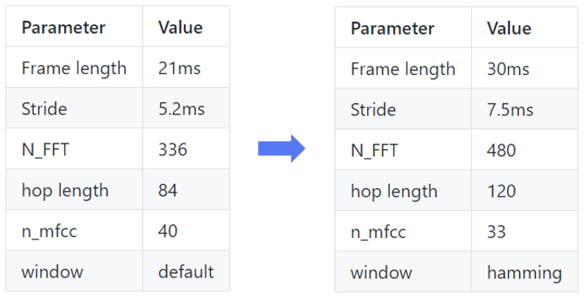
:: 메모리 감소를 위해 프레임 길이 및 스트라이드가 증가하도록 수정
:: 사람의 귀가 고주파에 대해서 많이 예민하지 않기 때문에 Mel-Filter수가 40까지 갈 필요는 없고 33정도가 적당하다는 의견 반영
  - 입력 데이터 반전여부 설정 기능 추가
:: Seq2seq 모델에 데이터 입력시 반전해서 넣게 되면 대부분 더 좋은 결과를 낸다는 연구결과 참고
::「”Sequence to sequence learning with neural networks.” Advances in neural information processing system. 2014.」 논문 참고
  - 소스코드
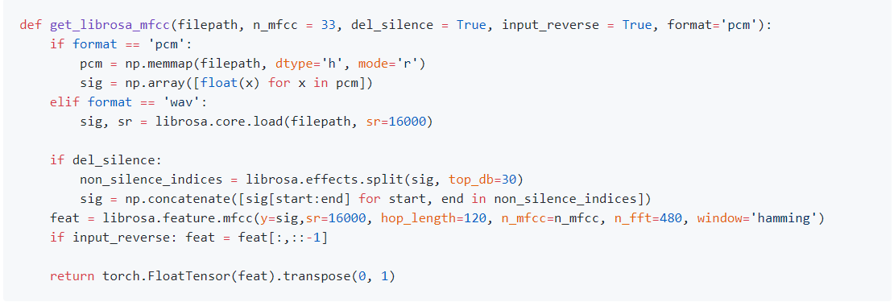
- Decoder init State
- 기존 디코더 초기화 방법
:: 랜덤한 실수로 초기화
- 서로 다른 인코더-디코더 사이즈에서의 디코더의 Hidden State 초기화 방법 조사
:: 0으로 초기화 – 같은 대회 참여했던 ‘행복코딩’ 팀의 이진호분께 메일로 질문
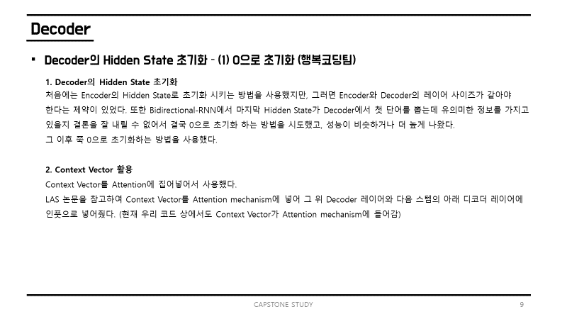
:: 인코더-디코더 사이에 Fully-Connected Layer 삽입
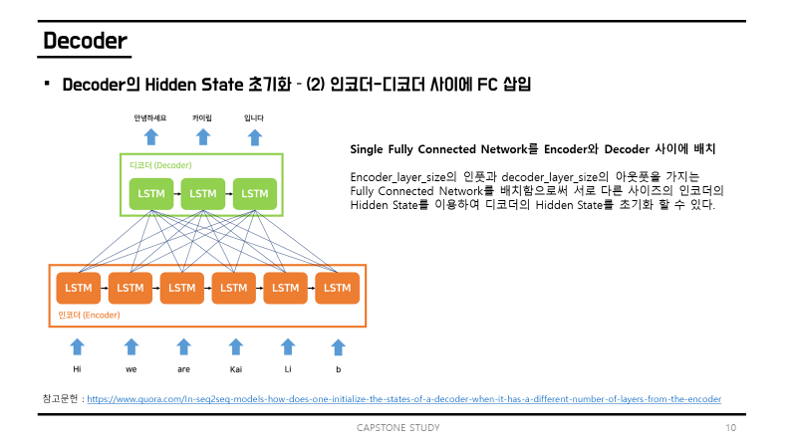
:: 디코더의 Hidden State는 랜덤하게 초기화한 후 인코더의 출력을 디코더의 인풋에 Concatenate
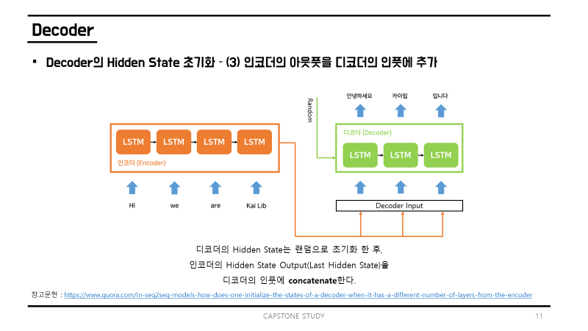
- 현재 적용이 쉽고 비슷한 모델에서 좋은 성능을 냈다고 하는 0으로 초기화하는 방법으로 수정
:: 0으로 초기화
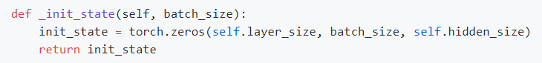

  - GPU 확보
- GPU 확보 방법 조사
  - 네이버 GPU 클라우드 플랫폼 사용
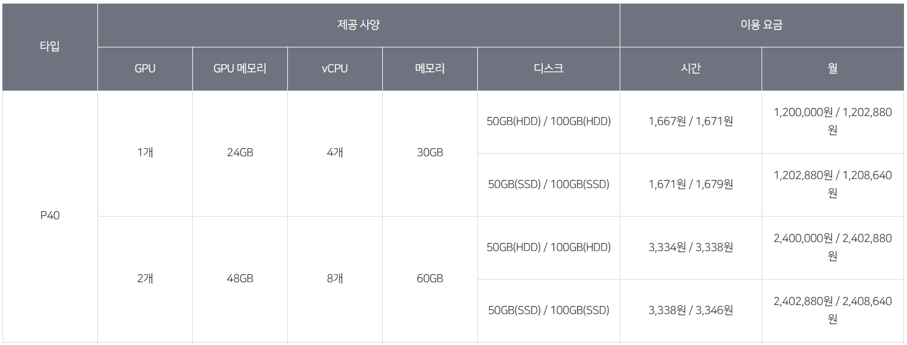
:: 장점 : 기존에 사용해봤던 플랫폼으로 쉽게 사용 가능
:: 단점 : 이후 KWIX 참여 지원금으로 사용은 가능하나, 현재는 금전적 문제로 사용 불가
  - 정보융합학부 GPU 서버 사용
:: 다음주중에 설치 예정 (담당교수님의 답변)
:: 정보융합학부 소유로 정보융합학부 재학생들이 사용하도록 제한
:: 현재 캡스톤 팀원 중 본인과 배세영 학생은 정보융합학부 데이터사이언트 부전공 진행중이므로 사용 가능한지 확인 예정
  - 전자통신공학과 오혁준 교수님 GPU 서버 설치 예정
:: 전자통신공학과 오혁준 교수님께서 방학중 본과 학생들이 사용 가능하도록 GPU 서버 설치 예정
  - 전자통신공학과 교수님들 중 GPU를 보유한 교수님들께 대여 부탁

- 학과 교수님들께 메일
  - 현재 전자통신공학과 교수님들 중 GPU를 보유하신 고형화 교수님, 최영석 교수님, 장주용 교수님께 대여 부탁
  - 답장
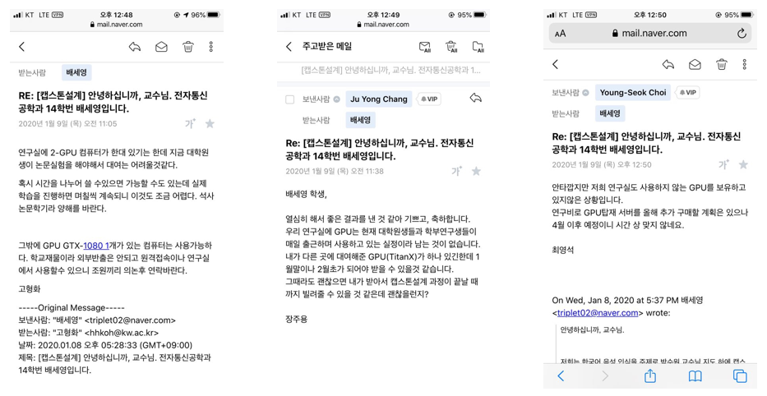
:: 고형화 교수님 : GTX 1080-Ti 대여 가능
:: 장주용 교수님 : 1월말~2월초 이후 캡스톤 설계 과정 끝날 때까지 TitanX 대여 가능
:: 최영석 교수님 : 현재 사용하지 않는 GPU 보유 X
- 현재 고형화 교수님의 연구실의 GPU가 탑재된 데스크탑 사용 가능

  - 모델 학습
- 데스크탑 환경설정
  - GPU를 이용한 학습이 가능하도록 환경설정
:: Device : GTX 1080 Ti
:: CUDA version : 9.2
:: cuDNN version : 7.6.4
:: torch version : 1.3.1
- cuDNN Error
  - cuDNN 에러 발생
:: 학습 도중 RuntimeRrror: cuDNN error: CUDNN_STATUS_EXECUTION_FAILED 에러 발생
  - 해당 에러 조사
:: PyTorch Forum
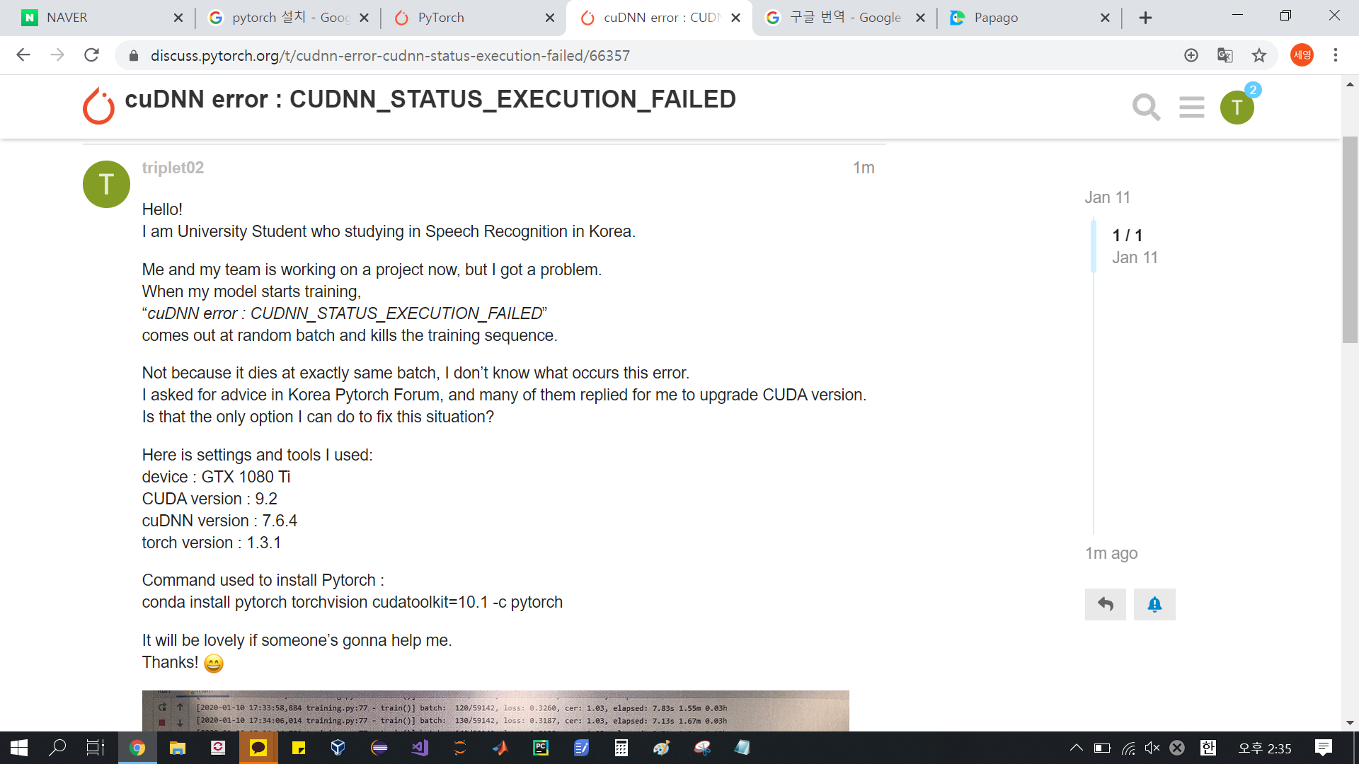
:: PyTorch KR
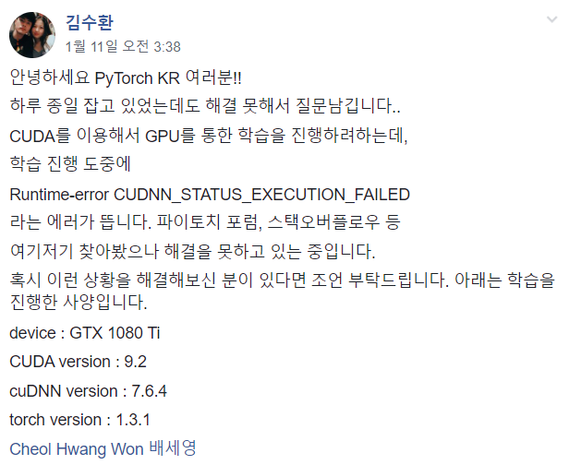
:: 여러 답변을 통해 메모리 부족으로 인한 에러 발생 가능성이 가장 높다고 판단

- 하이퍼 파라미터 수정
  - 메모리를 적게 사용하기 위해 하이퍼 파라미터 수정
Parameters | Feature | Use  Reverse | Batch  Size | Max  Epochs | Layer Size  (Enc / Dec) | Use  Attention | Use  Bidirctional | Hidden  Size | Dropout | Teacher  Forcing | Learning  Rate
Model No. |  |  |  |  |  |  |  |  |  |  |  | CRR (%)
Before | Log-Mel | False | 32 | 40 | 6 / 3 | True | True | 256 | 0.5 | 0.99 | 1e4s | -
After | MFCC | True | 6 | 40 | 5 / 3 | True | True | 256 | 0.5 | 0.99 | 1e-4 | -

:: 피쳐 수정 (위의 MFCC 파라미터 수정 참고)
:: 배치 사이즈 32 → 6
:: 인코더 레이어 사이즈 6 → 5로 수정

- 모델 학습
  - 고형화 교수님 연구실 데스크탑으로 현재 학습 진행
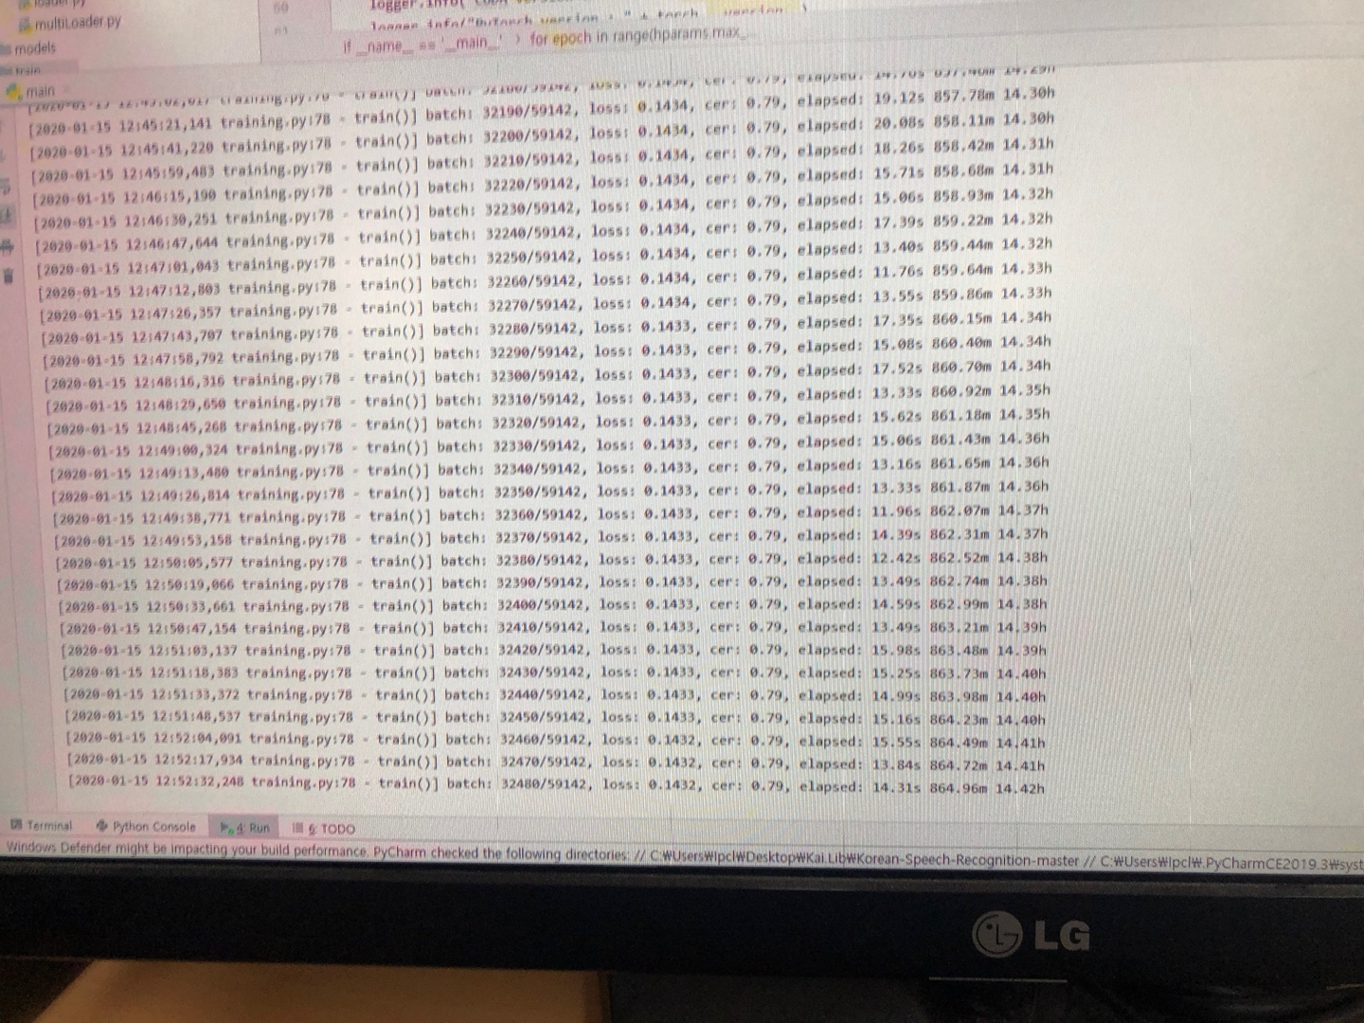
:: 현재 0.54 에폭 진행 cer 0.79

  - 캡스톤 스터디
- Seq2seq 복습
  - 밑바닥부터 시작하는 딥러닝2 Chapter8 : Attention 참고
- Bidirectional-RNN 복습
  - http://intelligence.korea.ac.kr/members/wschoi/nlp/deeplearning/Bidirectional-RNN-and-LSTM/ 참고
- 발표자료 준비
  - Seq2seq 발표자료 준비
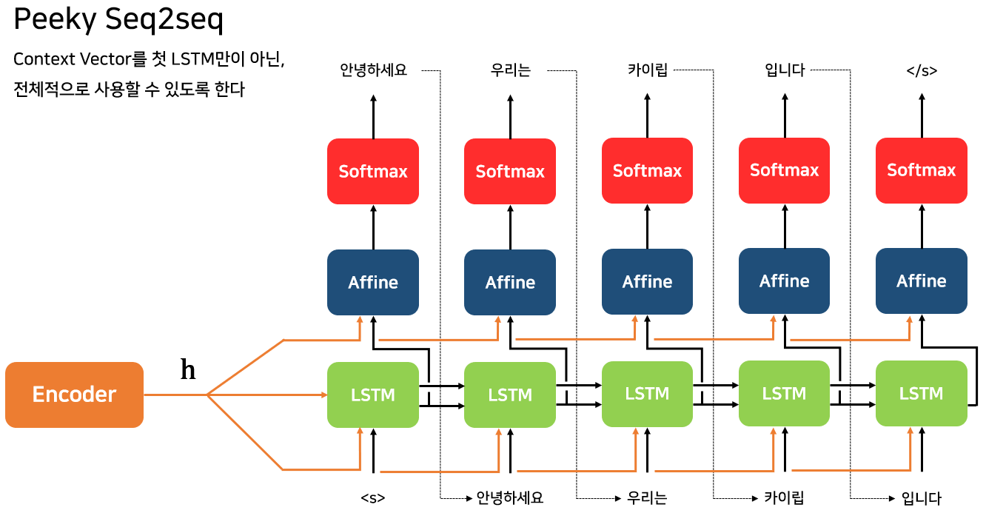
- Bidirection-RNN 발표자료 준비
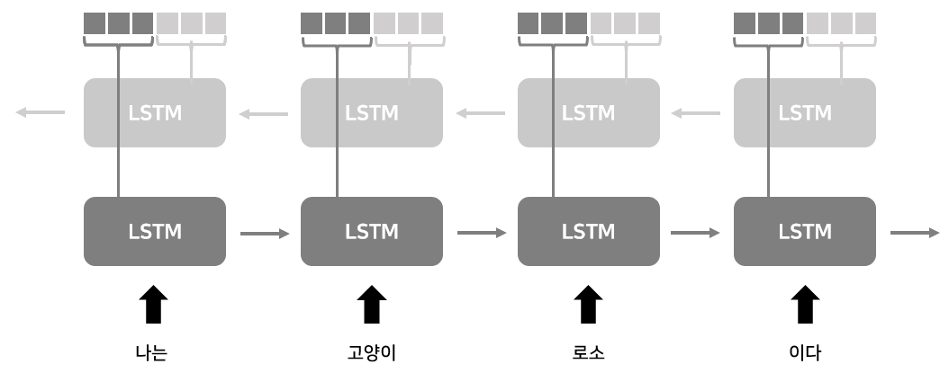

- 스터디 진행
  - MFCC (원철황)
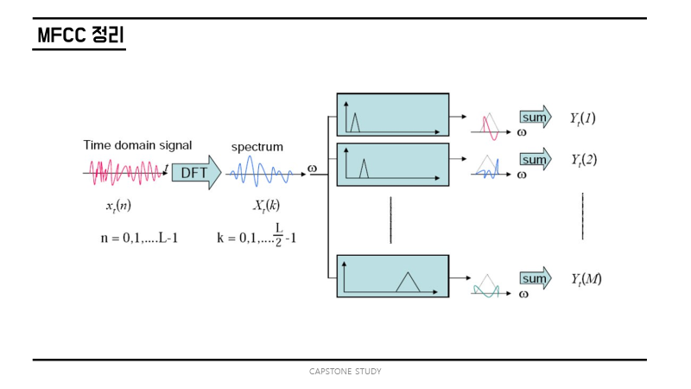
:: 발표자료 : https://github.com/sh951011/My-Study-Repository/blob/master/Capstone-Study/MFCC.pdf

  - Bidirectional-RNN (김수환)
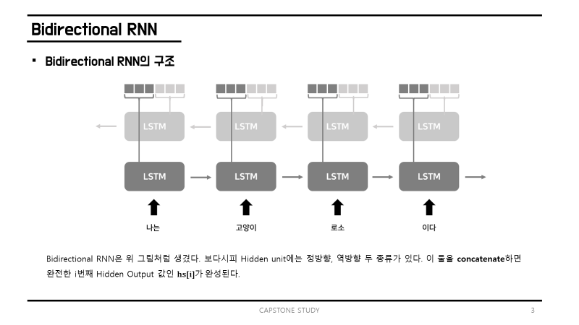
:: 발표자료 : https://github.com/sh951011/My-Study-Repository/blob/master/Capstone-Study/BLSTM.pdf

  - Seq2seq (김수환)
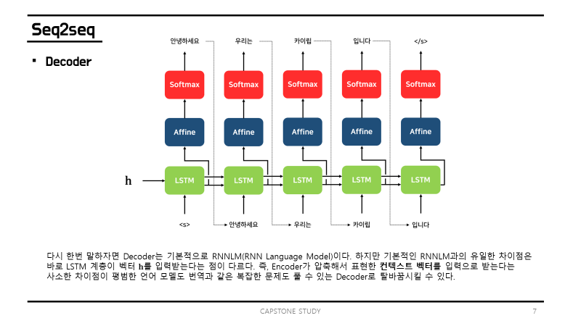
:: 발표자료 : https://github.com/sh951011/My-Study-Repository/blob/master/Capstone-Study/Seq2seq.pdf

  - Spec-Augmentation (배세영)
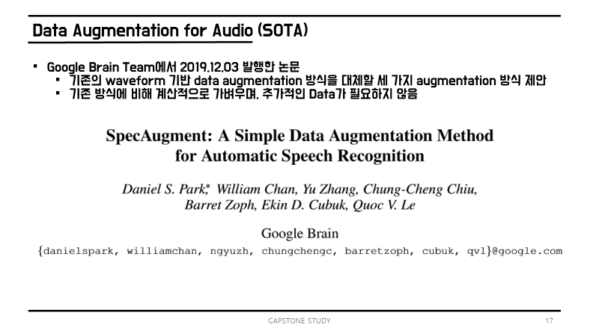
:: 발표자료 : https://github.com/sh951011/My-Study-Repository/blob/master/Capstone-Study/SpecAugmentation.pdf

참고문헌
밑바닥부터 시작하는 딥러닝2: Chapter8 Attention (사이토 고키 저)
네이버 클라우드 플랫폼 : https://www.ncloud.com/product/compute/gpuServer
Window10 환경에서 CUDA 설치 : https://mkwilson.tistory.com/208
PyTorch KR : https://www.facebook.com/groups/PyTorchKR/
PyTorch Forum : https://discuss.pytorch.org/t/how-to-check-if-torch-uses-cudnn/21933
Bidirectional-RNN : http://intelligence.korea.ac.kr/members/wschoi/nlp/deeplearning/Bidirectional-RNN-and-LSTM/

공수 (man-hour, MH): 해당 업무에 총 투입한 시간을 시(hr) 단위로 기재
mm/dd (%): .목표일 (달성률): 목표일은 한번 결정되면 절대 바꿀 수 없음

